Remissbekräftelser i 1177.se
- Digitalt skickas till alla som har konto i 1177.se
- Brev skickas till dem som inte har avisering i 1177.se inställt eller inte har konto i 1177.se. Brev skickas också om invånaren inte öppnat sitt meddelande efter 10 dagar.
- Standardmallar att använda för alla. Lokala mallar eller fraser för remissbekräftelser ska inte finnas.
- Motsvarande fraser med koden som redovisas vid varje mall nedan finns i Cosmic när brev behöver skickas. Koden används inte i 1177.se utan är med i namnet för att mall i 1177.se tydligt ska hänga ihop med rätt fras i Cosmic.
Nybesök tid inom 60 dagar ¤rbny60
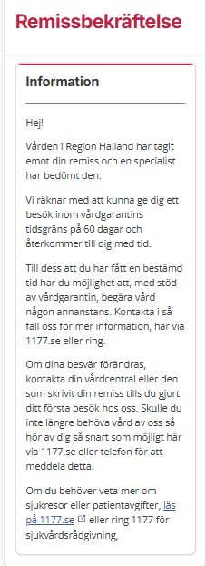

Nybesök ej tid inom 60 dagar – tid om X månader (finns ingen vårdgivare att hänvisa till eller kan inte skickas inom vårdgarantin) ¤rbnytid6-12m
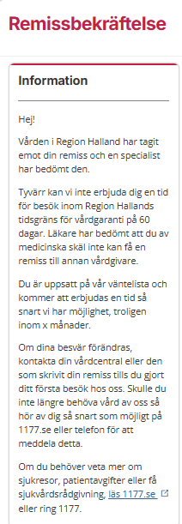

Nybesök ej tid inom 60 dagar hänvisas till vårdgivare ej avtal ¤rbnyej60ejavtal
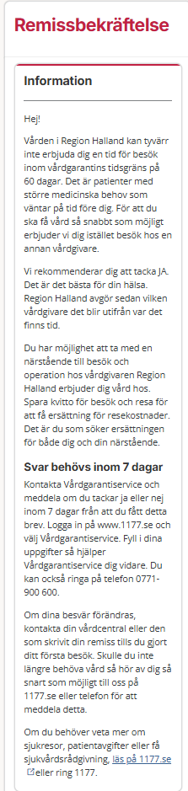
Operation inom 60 dagar ¤rbop60
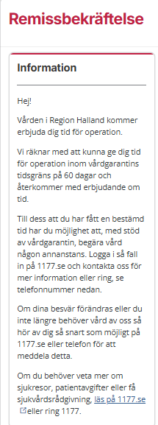

Operation ej tid inom 60 dagar – tid om 6-12 månader (finns ingen vårdgivare att hänvisa till) ¤rboptid6-12m
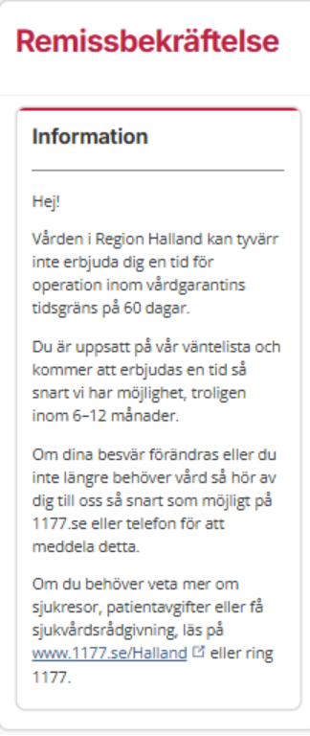

Operation ej tid inom 60 dagar hänvisas till annan vårdgivare - ej avtal ¤rbopej60ejavtal
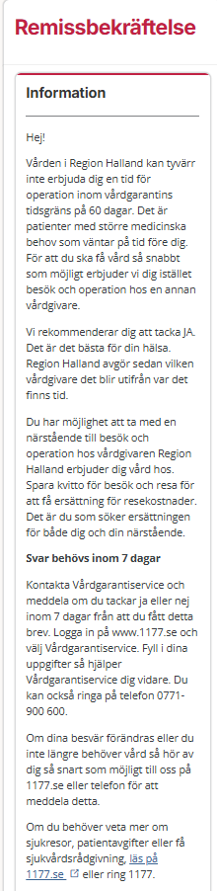

Återbesök tid kommer ges ¤rbåb
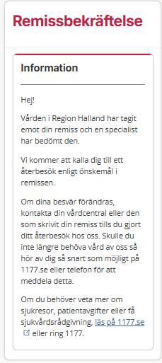

Mallar för mottagningar med avtal för vårdgaranti som infört 1177-flödet (ortopedi, ögon, neurologi, gyn och kardiologi)
1177 nybesök ej tid inom 60 dagar - ¤rbny1177ej60  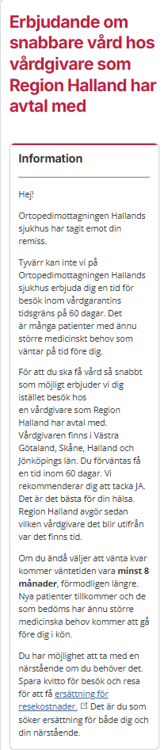 | 1177 operation ej tid inom 60 dagar - ¤rbop1177ej60  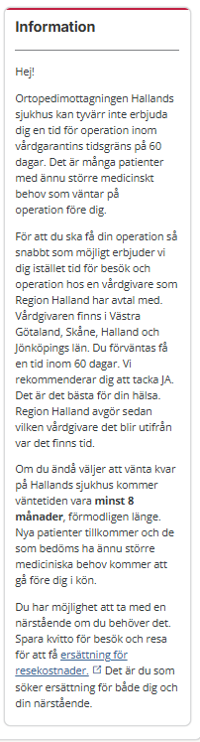
Nybesök logopedi, dietist m fl inom uppdrag som inte inkluderas i vårdgarantin ¤rbejvgar
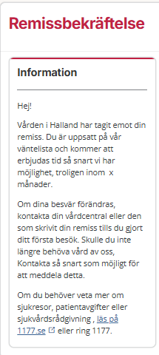

Tandvård
Gemensam remissbekräftelse all tandvård. Väntetid fylls i varje gång. - ¤rbtand
